Г.о.Орехово-Зуево, Московская область

Муниципальное общеобразовательное
учреждение средняя общеобразовательная школа № 17

г.о.Орехово-Зуево, Московская область, пр.Беляцкого, д.17
Е-mail mouschool17@yandex.ru Телефон 8- 496- 423-33-40

Туристско-краеведческий проект
«Парк ЭКО»

Автор:

Тарасова Татьяна

7 класс

Руководитель:

Сурина Александра Владимировна,
Учитель ОБЖ,
8-916-207-44-12
abcyr8590@yandex.ru

2017-2018 учебный год

Актуальность проблемы

Люди стремятся из душных и тесных квартир на свежий воздух. И наш лес прекрасно подходит для отдыха горожан. Где, как не в лесу, можно покататься на лыжах, скатиться с горки на санках, погулять по тропинкам, послушать пение птиц, полюбоваться на цветы, собрать грибы и ягоды. Но, неубранный мусор, оставшийся после пикника, не только мешает в полной мере насладиться красотой леса, а, что самое страшное – убивает его!
В городе Орехово-Зуево я проживаю в Парковском микрорайоне. Это спальный район. На северо-востоке он окружен лесным массивом. Вместе со своей семьей я люблю гулять по лесу, который находится рядом с моим домом. Но, гуляя по тропинкам, особенно в выходные дни, меня огорчает большое количество мусора, который оставляют горожане.
Желание сделать это место комфортным для отдыха и не нарушить экологическое стояние леса и подтолкнуло меня к созданию проекта «Парк ЭКО»
Объект исследования: лесной массив Парковского микрорайона
Цель: создание проекта комфортной зоны отдыха лесопарка Парковского микрорайона
Задачи: способствовать сохранению экосистемы лесопарковой зоны , воспитывать бережное отношение людей к природе, реализовать связь обучения с жизнью.
Гипотеза: возможность создания парковой зоны для отдыха населения и сохранение естественного природного сообщества
Методы исследования: библиографический, наблюдения, графический.

Сбор и анализ информации

В этом году на занятиях внеурочной деятельности «Я- гражданин Подмосковья» учитель познакомила нас c исследовательской работой по изучению общего жизненного состояния леса Парковского микрорайона. Из данной работы мне стало ясно, что лес находится в удовлетворительном состоянии.

Одна треть хвойных деревьев погибла по разным причинам (3-5 баллов), вторая треть находится в состоянии выживания ( 2 балла) и только третья часть леса пока еще здорова( 0-1 балл).

Одна из наиболее существенных причин гибели леса – это вытаптывание и загрязнение остатками жизнедеятельности людей.
Из проекта нашей школы «Сохраним лес вместе», созданного и осуществленного в 2016-2017 учебном году, мне стало известно, что 58% жителей нашего микрорайона считают, что наибольшую опасность для леса представляют бытовые отходы, почти 39% - это биологические отходы.
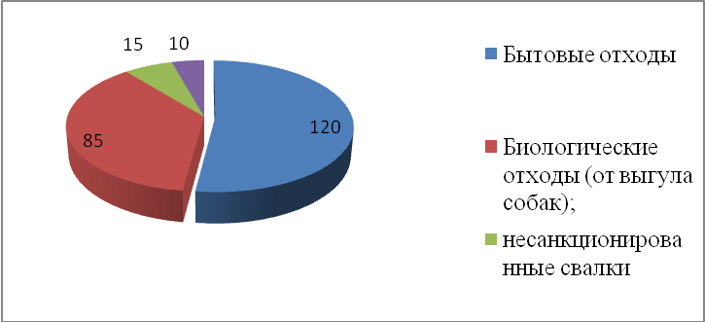
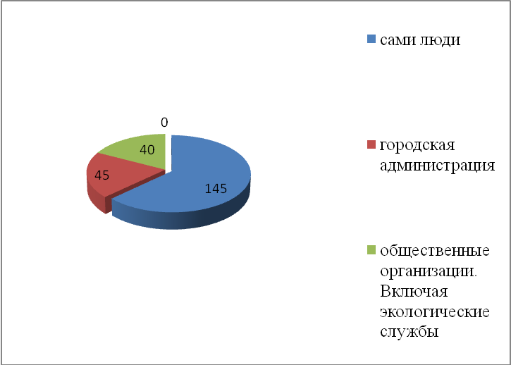

Из данного опроса мне стало ясно, что сохранение нашего леса зависит от нас самих ( 66% опрошенных).
Наша школа в течение многих лет старается сберечь наш лес, поддерживать чистоту и популяцию растений. Это и десанты чистоты, такие ежегодные акции, как «Посади дерево», «Чистый лес», «Чистый берег водоёма», «лес Победы», организуются и проводятся встречи с представителями администрации города, молодёжного клуба, лесничества, пожарного надзора по вопросам охраны природы, установки аншлагов «Берегите лес от пожаров!». Я вместе со своим классом активно участвую во всех мероприятиях школы по охране и сбережению природы родного города.
В прошлом учебном году я вместе со своим классом участвовала в подготовке проекта «Береги лес от пожаров!», а также в осуществлении проекта «Сохраним лес вместе».

Программа действий для осуществления проекта

Мой проект по благоустройству лесопарковой зоны Парковского микрорайона я назвала «Парк ЭКО». ЭКО - это Экологический Комфортный Островок на территории нашего города.
Всю территорию лесного массива я предлагаю разбить на тематические территории, или кластеры.
- Кластер «Экологическая тропа» ( см. рис.1)
Тропинка вдоль восточной окраины леса очень интересная с биологической точки зрения. С одной стороны здесь находится заболоченная территория, а с другой возвышенная сухая часть соснового леса. Вдоль этой тропинки можно увидеть разные виды растений, характерных как для леса, так и для водного сообщества, большое разнообразие птиц. Именно по этой тропинке можно провести экологическую тропу. Поставить вдоль нее информационные баннеры и таблички с названиями деревьев, кустарников, травянистых растений, насекомых и птиц.
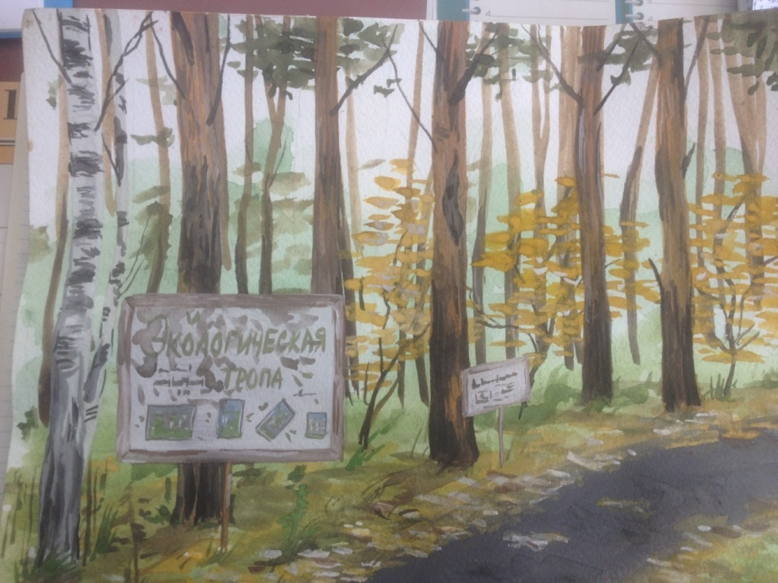

Рис. 1. Кластер «Экологическая тропа»

- Второй кластер я назвала «Детский мир» ( см. рис.2).

Опушка леса, где находится детский сад, давно является любимым местом для прогулок бабушек и мам с детьми. Мне бы хотелось, чтобы на этой территории были построены специальные установки: детские горки, лестницы, песочницы, качели. Чтобы в любое время года маленькие дети могли поиграть, пообщаться, весело и с пользой провести время под присмотром бабушек и мам.
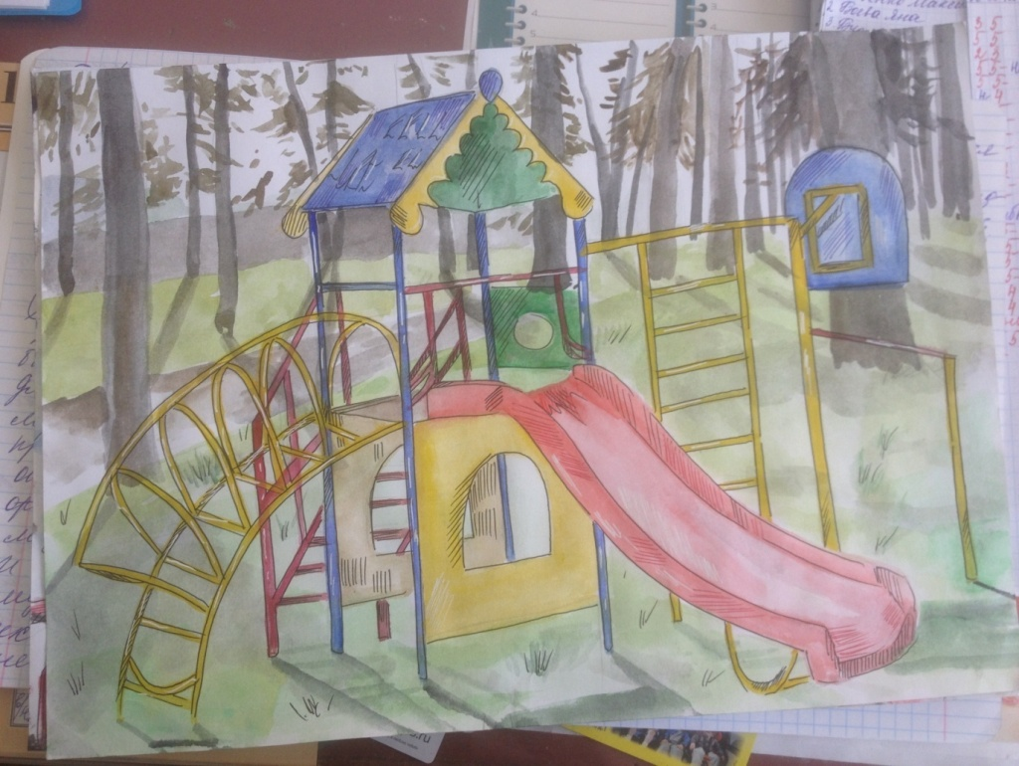

Рис. 2. Кластер «Детский мир»

- Третий кластер «Спортивный городок» ( см. рис.3) предназначен для взрослых людей, которые заботятся о своем здоровье и занимаются спортом или просто любят физические упражнения и нагрузки. В глубине леса уже есть футбольное поле, где по выходным наши папы и дедушки с азартом гоняют мяч. Это поле можно ограничить бортиками, а на территории вблизи поставить различные спортивные снаряды: лестницы, перекладины и т.д., чтобы у других людей тоже была возможность потренировать свои мышцы.
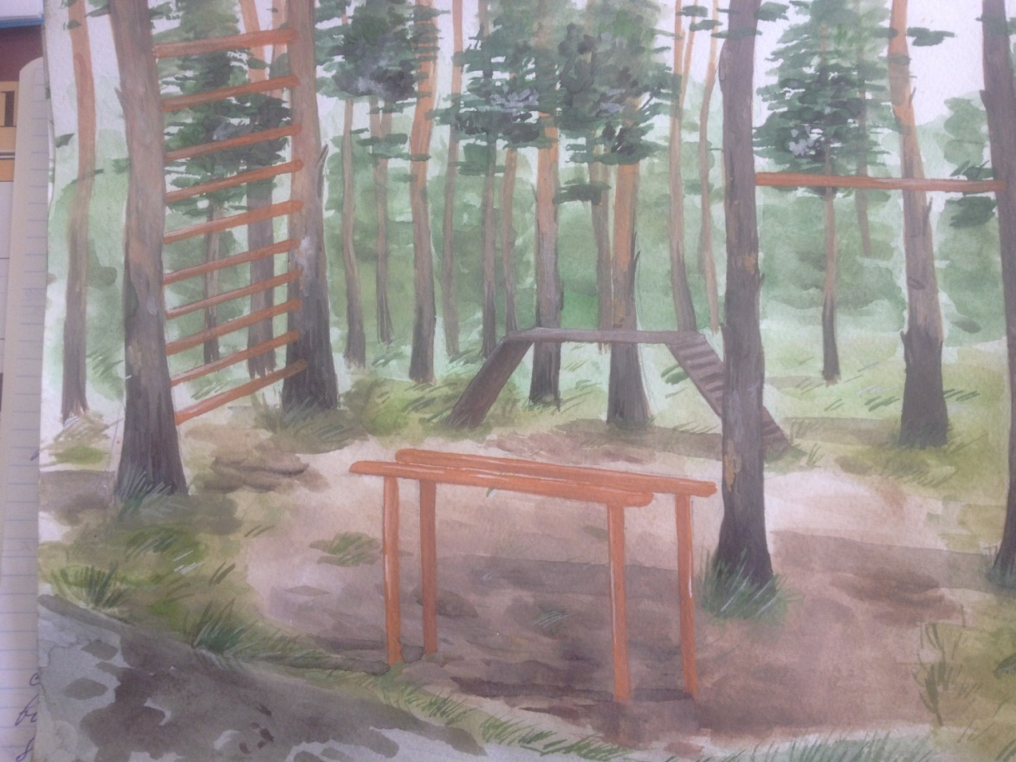

Рис. 3. Кластер «Спортивный городок»

- Кластер «Технопарк» - это организованная парковка для автомобилей. Желающие отдохнуть в лесу могли бы оставить свои машины на окраине леса и не заезжать на его территорию.

- Кластер «Аквапарк» ( см. рис. 4).
В той части леса, где располагаются водоемы, можно было бы в летнее время организовать небольшую пляжную территорию. Водоемы очистить от мусора, зарослей водных растений, разровнять береговую линию, при необходимости завезти песок. В зимнее время организовать снежные горки, прокат лыж.

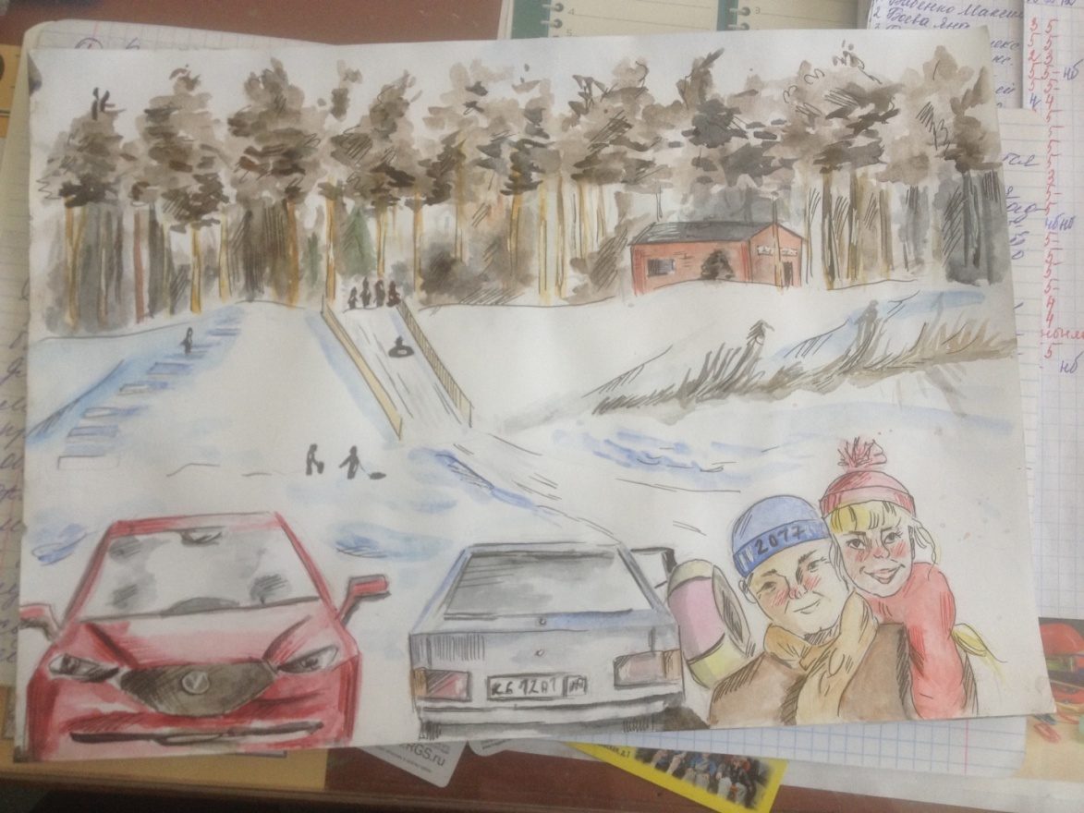

Рис.4. Кластер «Аквапарк»
- По всему лесу вдоль тропинок можно было бы поставить лавочки ( см. рис. 5), оформить места для досуга отдыхающих, организовать места для установки мангалов, столики для приема пищи. В обязательном порядке по всему лесу и возле мест отдыха установить мусорные контейнеры и организовать систематический вывоз мусора, особенно после выходных и праздничных дней.
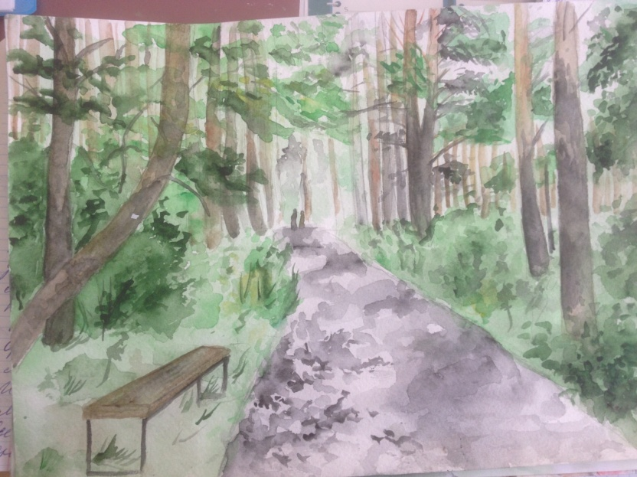

Рис. 5. Тропинка с местами отдыха горожан

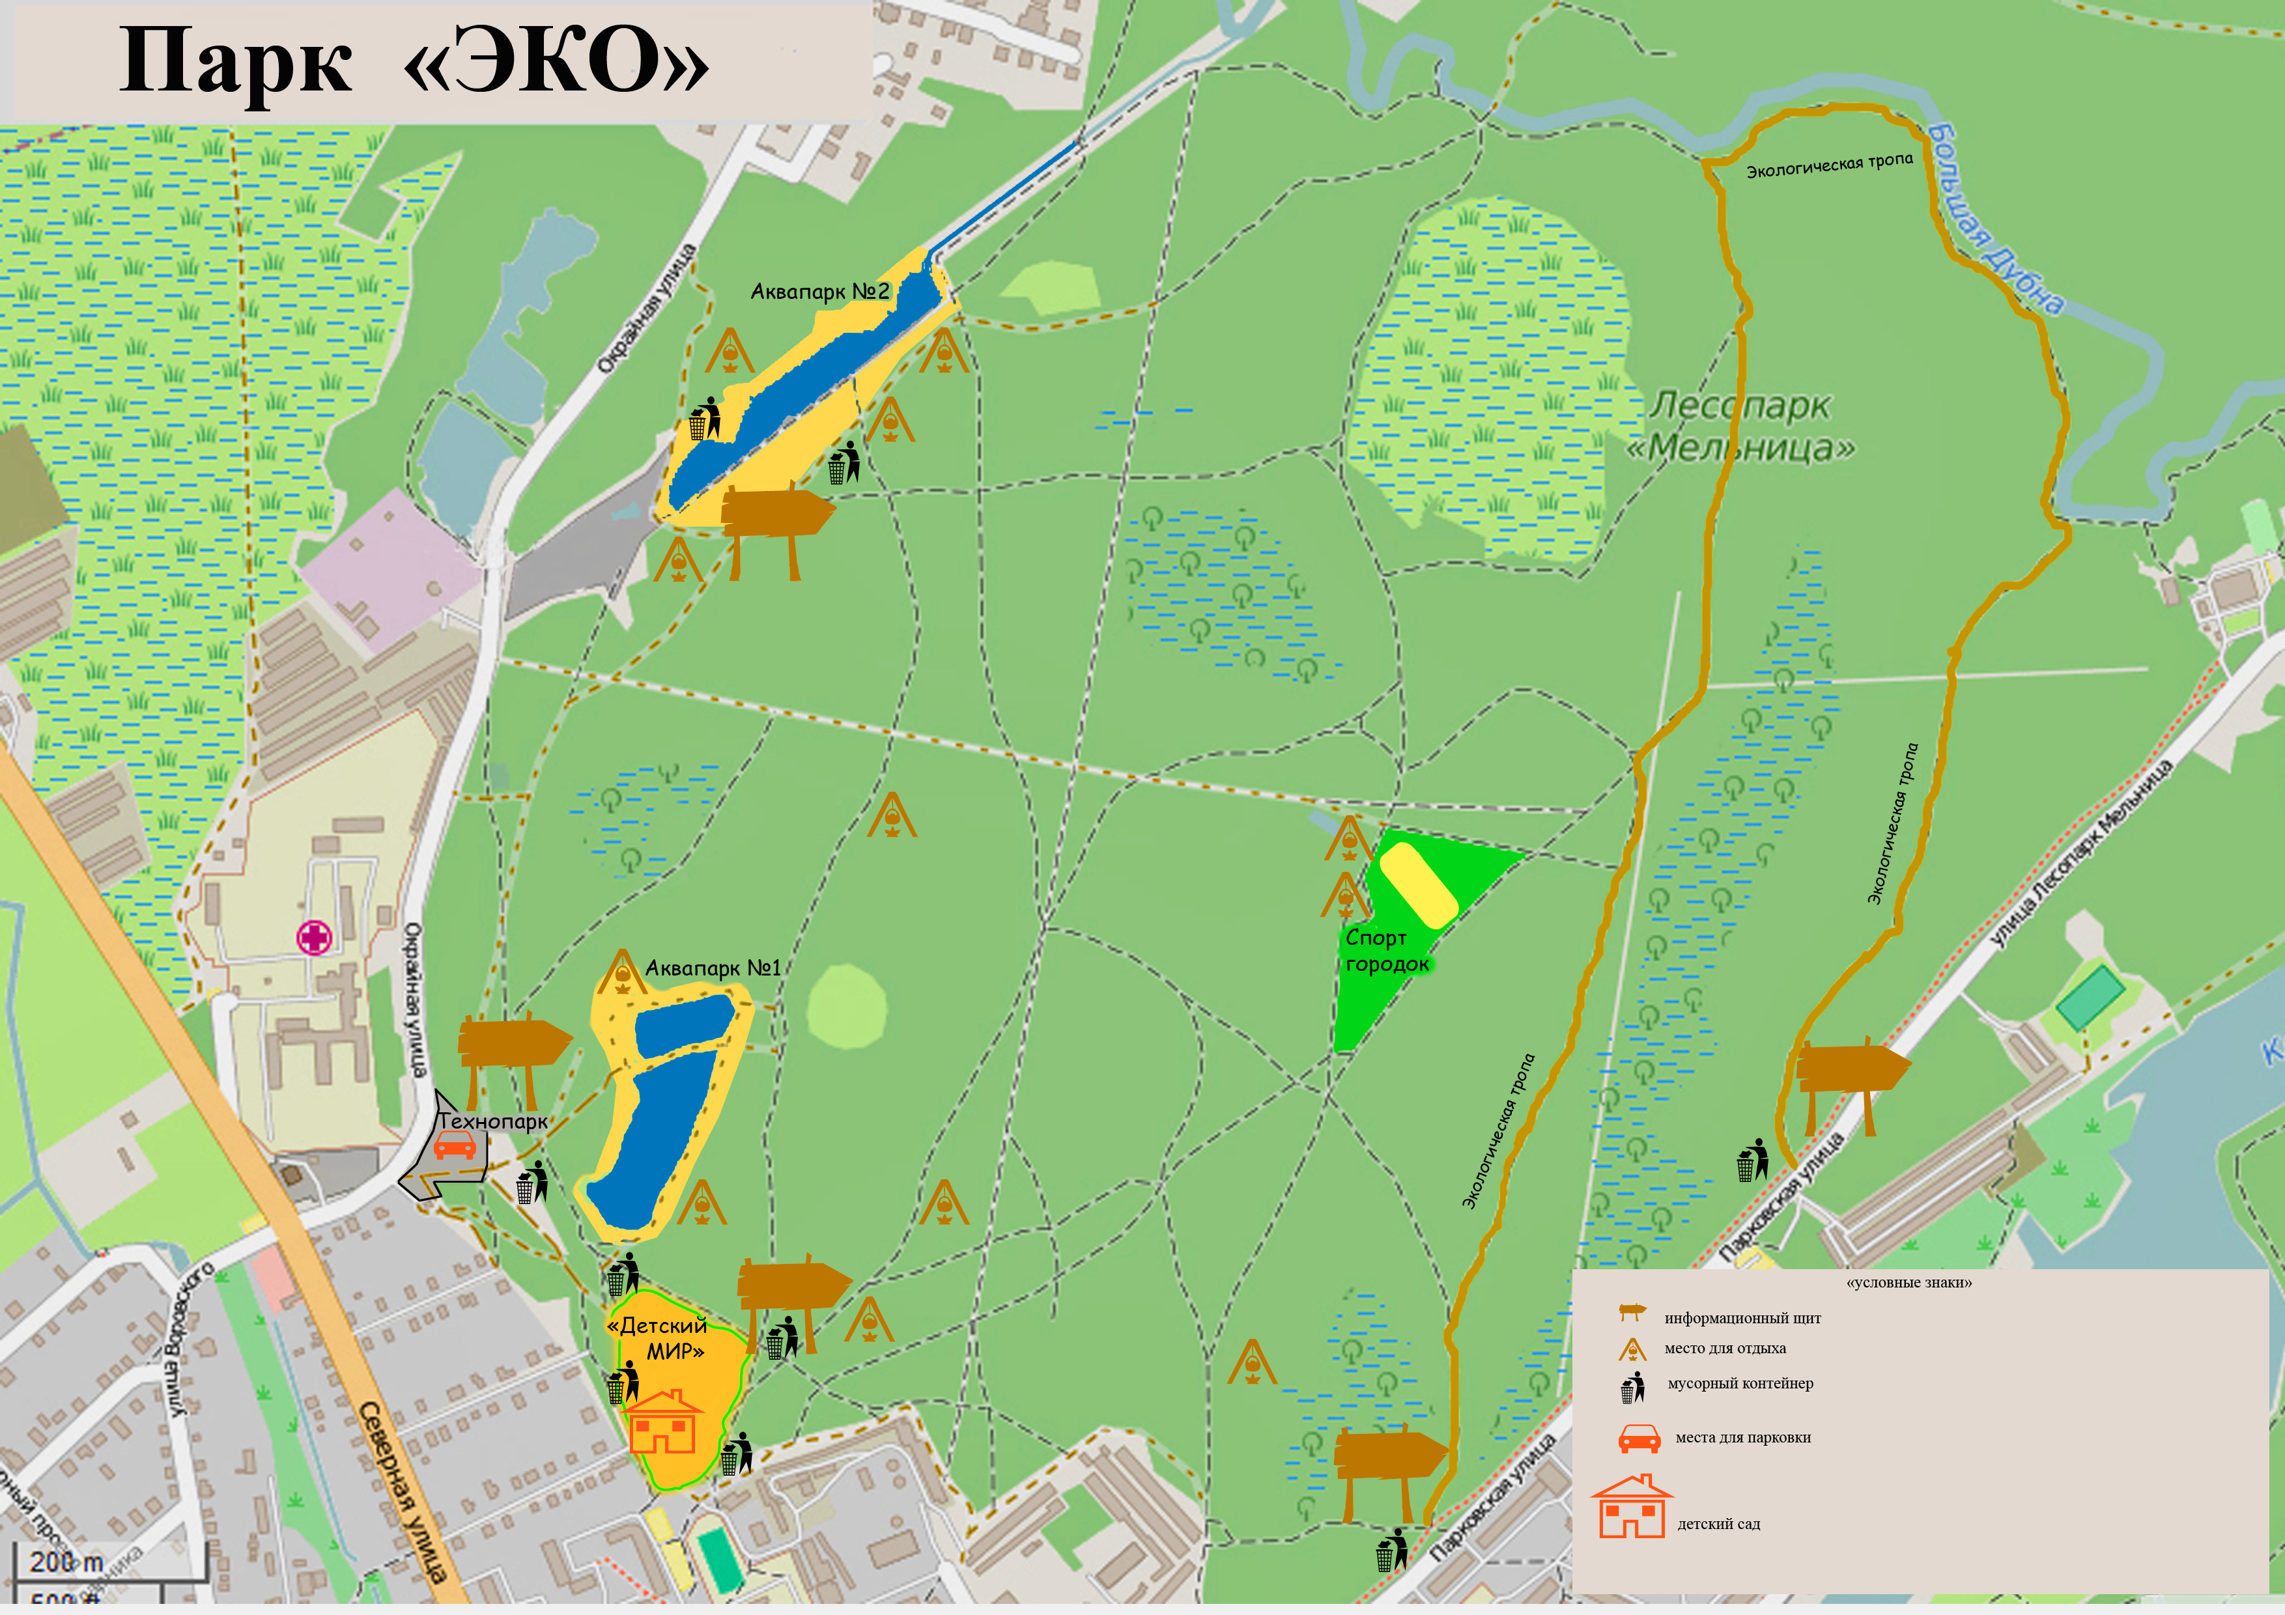

Осуществление деятельности по реализации проекта
Вместе с руководителем моего проекта, Суриной А.В. мы встретились с заместителем главы города Орехово-Зуево Павловой Т.И. и руководителем отдела благоустройства нашего города Зененко А.А.
На этой встрече я представила свой проект и предложения по его реализации. Идея по благоустройству лесопарковой зоны Парковского микрорайона заинтересовала наших собеседников, получила одобрение и поддержку.
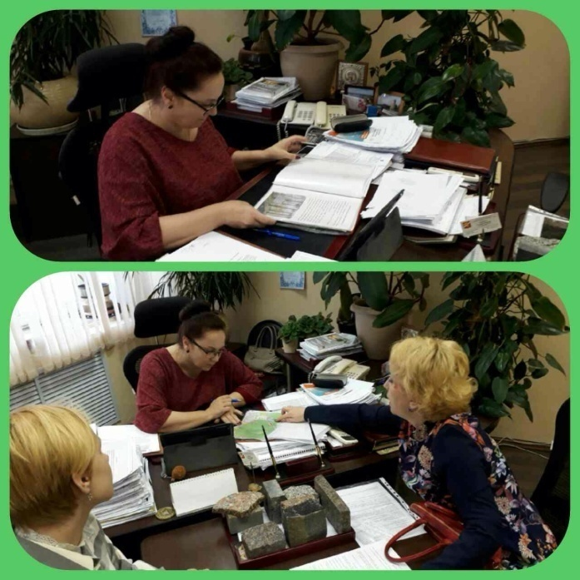

Я думаю, что мой проект по благоустройству лесопарковой зоны Парковского микрорайона г.о. Орехово-Зуево поможет администрации нашего города в деле формирования зоны комфортного проживания и, при этом, не принесет вред природе. Места отдыха горожан будут организованы и сосредоточены в определенных местах, мусор не будет скапливаться и всем будет в лесу удобно и радостно. И при этом мы, горожане, спасем наш Парковский лес от гибели, дадим ему возможность восстановиться и радовать нас пеньем птиц, красивыми деревьями, цветами, вкусными ягодами и грибами.

